南开大学 计算机大类
高级语言程序设计
实验报告
基于 Qt 与 C++ 的俄罗斯方块小游戏
姓名 | 蒲凯熙
学号 | 2513921
班级 | 工科试验班
完成日期 | 2026年5月9日

—— 经典玩法、现代主题与多模式扩展 ——
本报告围绕俄罗斯方块小游戏的界面设计、核心算法、特殊规则与测试验证展开，兼顾课程要求与作品展示效果。

目录
以下目录按正文实际页码编排，便于阅读与答辩时快速定位。
一. 作业题目 | 3
二. 开发软件与环境 | 4
三. 课题要求与设计目标 | 5
四. 主要流程与系统结构 | 6
五. 核心算法与关键实现 | 7
六. 界面设计与功能展示 | 8
七. 测试方案与运行结果 | 9
八. 开发难点及解决方法 | 10
九. 收获与总结 | 11
十. AI 工具使用说明 | 12

一. 作业题目
本次课程大作业的题目为“基于 Qt 与 C++ 的俄罗斯方块小游戏”。项目以经典俄罗斯方块为核心原型，在保留“移动、旋转、下落、消行”这些基础规则的同时，加入了主题切换、下一个方块预览、Hold 暂存、特殊方块与多模式入口等扩展功能。
从题目选择上看，俄罗斯方块属于典型的图形化交互程序，既能够体现 C++ 面向对象设计，也能够覆盖 Qt 中最常用的窗口、绘图、定时器与键盘事件处理等知识点，适合做成一个兼具学习性、展示性与完成度的大作业。
相比单纯的算法题或者控制台程序，这类小游戏更容易体现“从需求分析到界面实现，再到调试优化”的完整开发过程。因此，我将该项目定位为“经典怀旧小游戏的现代化重做”，既服务课程要求，也尽量体现个人设计思考。

二. 开发软件与环境
本项目的开发平台为 Qt Creator，语言为 C++，图形界面基于 Qt Widgets。实际开发中，我主要使用了 mainwindow.h、mainwindow.cpp、main.cpp 以及 resources.qrc 四个核心文件来组织程序结构。
其中，mainwindow.h 负责声明游戏状态、棋盘结构、方块数据结构与主要接口；mainwindow.cpp 负责实现绘制、按键、定时器、消行、特殊方块与状态切换逻辑；resources.qrc 负责统一管理菜单图、游戏底图和说明图；main.cpp 仅负责应用启动与窗口显示。
在开发环境上，Qt Creator 6.x 与 MinGW 64-bit 为主，Windows 系统为运行平台。项目在界面层大量使用 Qt 的事件驱动机制，这使得我能够将课堂所学的类、对象、继承、数组、枚举和事件响应结合起来。

三. 课题要求与设计目标
课程要求明确指出，题目需使用 C++ 完成图形化小程序，并在提交内容中体现项目网址、视频网址、互评与开发过程中的不同版本迭代。同时，若使用 AI 工具，还需要在报告中披露工具名称、用途与使用位置。
结合这些要求，我在设计本项目时为自己设定了三个目标：第一，保证核心玩法完整，能够正常进行移动、旋转、消行和游戏结束判定；第二，增强展示性，使程序不仅能运行，而且“看起来像一个完整的作品”；第三，控制代码复杂度，让大一学生也能够理解整体结构与关键思路。
因此，本项目并没有盲目追求超大规模，而是采用“核心功能扎实 + 扩展功能清晰 + 界面风格统一”的策略。这样既便于我本人逐步实现，也便于在视频讲解中分层展示。
在创新性方面，项目加入了多主题视觉系统、多模式入口、特殊方块与成就提示，增强了游戏的观赏性和复玩价值；在结构方面，程序采用状态机管理菜单、游戏、暂停和结束等流程，便于后续扩展与调试。

四. 主要流程与系统结构
从整体结构上看，程序可以分为四层：菜单与模式入口层、游戏状态管理层、方块逻辑层以及绘制与资源层。菜单页负责初始化用户体验；状态管理层负责在菜单、游戏、暂停和结束之间切换；方块逻辑层负责生成、移动、旋转、碰撞与消行；绘制与资源层负责把程序状态转化为用户可见的图形界面。
我在程序中使用了枚举类型来描述主题、状态和模式，例如 ThemeClassic、ThemeCool、ThemePixel 以及 StateMenu、StatePlaying、StatePaused、StateGameOver。这样做的好处是可读性强，后续判断时也更自然。
图1给出了系统总体结构：输入、状态、逻辑、规则与绘制之间形成了一个清晰的链条。用户的按键输入先进入状态机，再驱动核心逻辑更新，最后由 paintEvent 将结果画出来。这样的设计符合 Qt 的典型事件驱动风格。
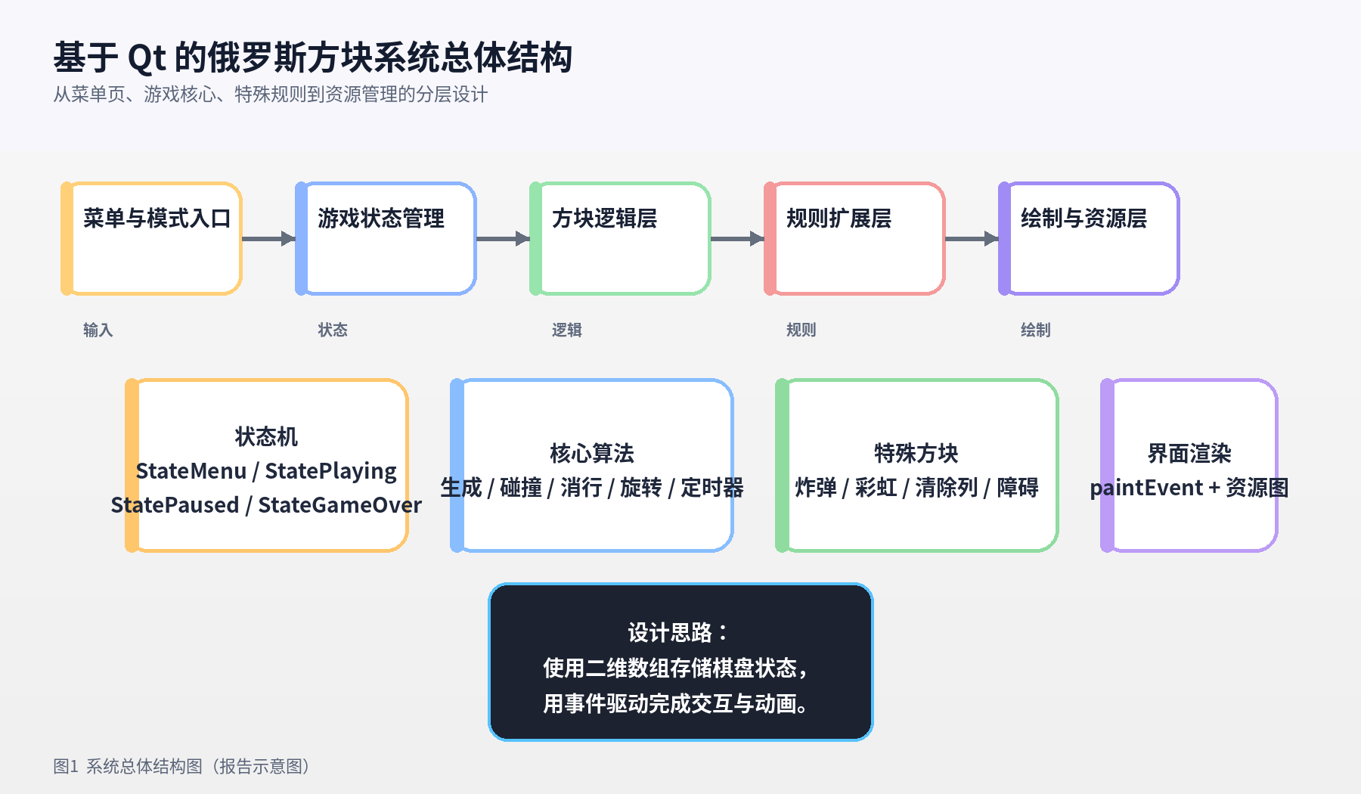
图1 系统总体结构图（报告示意图）

五. 核心算法与关键实现
核心算法主要包括五部分：方块生成、碰撞检测、旋转处理、消行计算和定时下落。方块生成时，我从七种基本形状中随机选择一种，再结合概率决定是否为特殊方块。
碰撞检测是整个游戏的基础。每次方块移动、下落或旋转前，程序都会先判断新的位置是否越界、是否与棋盘中已有方块重叠。如果存在冲突，则该操作被拒绝。这样可以保证游戏状态始终稳定。
消行算法采用从下往上的扫描方式。如果某一行被填满，则整行清除，上方所有内容整体下移一格，并重新检查当前行。这个过程与俄罗斯方块的经典规则一致，同时也能正确处理连消。
定时器部分通过 QTimer 周期性触发 onGameTick，让方块按照当前等级对应的速度自动下落。等级越高，间隔越短，节奏越快。这样既保留了原版游戏的节奏感，也让难度随进程逐步提高。
特殊方块逻辑中，炸弹方块会清除落点周围 3×3 的区域；彩虹方块可作为“补位工具”，用于辅助完成差一格的行；清除方块则可直接清除所在整列。特殊规则的加入，让游戏从“纯粹的消行”扩展到“策略性摆放”。
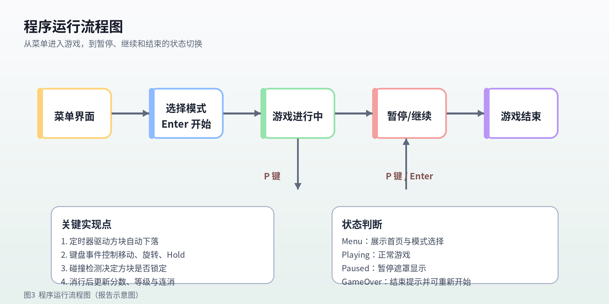
图3 程序运行流程图（报告示意图）

六. 界面设计与功能展示
界面设计上，我将程序划分为菜单页、游戏页、暂停页和结束页四种状态。菜单页强调“复古封面感”，游戏页强调信息层次，暂停页使用半透明遮罩，结束页则给出继续或重新开始的反馈。
图2展示了游戏界面的主要布局：左侧是主棋盘，中间区域显示分数、等级、主题、模式和操作说明，右侧包含下一个方块预览、Hold 暂存以及模式按钮。这样的布局既接近传统方块游戏的观感，也适合在课程展示时让观众快速理解。
在视觉风格上，经典主题和像素主题共用暖色底图，更贴近怀旧风格；冷色主题则采用霓虹风格底图，突出夜景和高对比效果。三套视觉体系共享同一套逻辑层，体现了“界面与逻辑分离”的设计思路。
图3则对程序状态切换做了流程化说明：用户从菜单进入游戏，在游戏过程中可以通过 P 进入暂停，再通过 P 或 Enter 返回继续，最终在结束页重开或回到菜单。
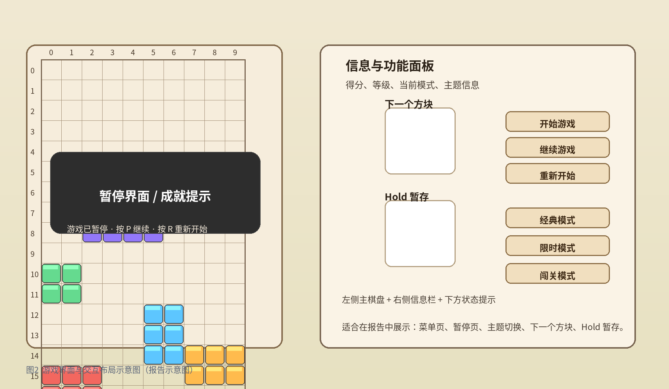
图2 游戏界面与交互布局示意图（报告示意图）

七. 测试方案与运行结果
为了验证程序稳定性，我从功能层面对系统做了多轮手动测试。首先测试的是基础操作，包括左右移动、旋转、加速下落和自动落地，确认方块在边界和其他方块附近不会异常穿透。
其次测试了主题切换与多模式入口。结果表明，经典主题、冷色主题和像素主题能够正确切换背景和方块风格；经典模式、限时模式、闯关模式、特殊方块模式和障碍赛模式也都可以正常进入。
再次测试了 Hold、下一个方块预览和暂停/继续功能。Hold 可以在一局中只使用一次直到当前方块锁定后重新允许使用；暂停页出现后，界面会保留当前局面并显示遮罩提示。
最后测试了特殊方块和游戏结束逻辑。炸弹方块、彩虹方块和清除方块的边界处理均正常，游戏结束后可通过回车或 R 重新开始。整体上，程序运行稳定，未出现明显崩溃或状态错乱。
测试项目 | 输入/操作 | 预期结果 | 实际结果
基础下落与锁定 | 启动游戏后等待方块落地 | 方块能够正常下落并锁定 | 通过
左右移动与旋转 | 按←/→/↑/空格 | 方块不越界、旋转正确 | 通过
主题切换 | 按 1/2/3 切换主题 | 底图与方块风格正确变化 | 通过
Hold 暂存 | 按 H | 当前方块暂存并可交换 | 通过
暂停与继续 | 按 P | 进入遮罩页并恢复进度 | 通过
特殊方块 | 触发 B/R/C 方块 | 对应区域/整列处理正确 | 通过
游戏结束 | 堆满至顶部 | 显示结束提示并可重开 | 通过

测试结论：程序各主要功能均能稳定运行，未发现影响演示的严重逻辑错误；界面在不同主题和模式下切换正常，符合课程大作业对图形化展示与交互完整性的要求。

八. 开发难点及解决方法
开发过程中遇到的第一个问题是资源路径不一致。前期图片无法正确显示，原因在于资源文件与代码中的加载路径存在层级差异。后来我统一了资源命名，并用 resources.qrc 集中管理图片文件，问题才得到解决。
第二个问题是首页按钮与自绘界面冲突。由于菜单页和游戏页都主要依赖 paintEvent 绘制，如果右侧按钮一直显示，会覆盖自定义的封面和说明区域。因此我在 StateMenu 下统一隐藏按钮，只在游戏状态下显示交互控件。
第三个问题是特殊方块的边界判断。特别是清除方块在清列时，如果不先判断列坐标是否有效，就可能触发数组越界。为此我在 applySpecialOnLock 中加入了边界保护条件。
第四个问题是视觉风格统一。为了避免“代码逻辑是一套、图像风格又是另一套”，我将经典主题与像素主题统一为暖色底图，把冷色主题独立为霓虹底图，让视觉语言与玩法风格保持一致。

九. 收获与总结
通过这次大作业，我对 Qt Widgets 的绘图机制、事件分发、定时器、信号槽以及资源文件管理有了更系统的认识。相比于只做控制台程序，这类图形化项目更能体现“模型、状态、交互”三者之间的关系。
同时，我也意识到界面项目的调试并不比算法题简单。一个按钮位置、一个图片路径、一个边界判断错误，都可能影响整个程序的展示效果。要把项目做好，既需要写代码，也需要不断试运行、截图、修正。
从作品层面看，这个俄罗斯方块不仅保留了经典小游戏的怀旧感，也加入了现代 GUI 的完整体验。它在功能上较为完整，在视觉上也相对统一，适合用于课堂展示和后续简历补充。
从个人能力提升上看，本项目帮助我把课堂知识转化成了可以运行的作品，也让我更明确了“需求分析—功能设计—编码实现—调试优化—报告整理”这一完整开发流程。

十. AI 工具使用说明
本项目在报告和讲解稿整理中使用了 ChatGPT（OpenAI，GPT-5.4 Thinking-Mini）辅助完成初稿结构、语言润色、讲解稿分段和部分总结文本的组织。
AI 工具名称及版本 | 具体用途 | 使用位置 | 说明
OpenAI ChatGPT（GPT-5.4 Thinking-Mini） | 文本生成、报告润色、讲稿结构化 | 报告正文、视频讲解稿 | 用于辅助梳理章节结构并优化表达
OpenAI ChatGPT（GPT-5.4 Thinking-Mini） | 代码讲解辅助与调试思路整理 | mainwindow.cpp 讲解、开发难点说明 | 核心逻辑与关键修改仍由本人实现
个人贡献说明：我负责需求分析、界面布局、主题与模式设计、核心逻辑理解与调试；AI 工具主要用于文案初稿、结构梳理、讲稿整理和示意图生成。最终提交版本均经过本人逐项检查与修改。

